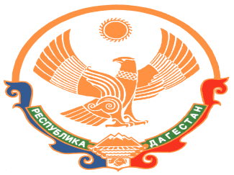

**Муниципальное казенное общеобразовательное учреждение администрации МО «Гергебильский район»**

**«Кикунинская средняя общеобразовательная школа»**

Республика Дагестан, Гергебильский район

с. Кикуни 368241 _________________________________________________________________________ ___________

**Девиз ШСК**

**«СПАРТАК»**

**«Все победы начинаются с победы над самим собой».**